№
г. Томск

Об утверждении охранного обязательства собственника или иного законного владельца объекта культурного наследия регионального значения
«Дом Сибирского товарищества печатного дела, кон. ХIХ в.»

В соответствии со статьей 47.6 Федерального закона от 25 июня 2002 года № 73-ФЗ «Об объектах культурного наследия (памятниках истории и культуры) народов Российской Федерации»
ПРИКАЗЫВАЮ:
- Утвердить охранное обязательство собственника или иного законного владельца объекта культурного наследия регионального значения «Дом Сибирского товарищества печатного дела, кон. ХIХ в.», расположенного по адресу (местонахождение): Томская область, г. Томск, Гагарина улица, 9 угол Нахановича переулок, 9 (ранее сложившийся адрес на момент принятия на государственную охрану: г. Томск, ул. Гагарина, 11) согласно приложению к настоящему приказу.
- Настоящий приказ вступает в силу через десять дней после дня его официального опубликования.
- Контроль за исполнением настоящего приказа возложить на председателя Комитета по охране объектов культурного наследия Томской области.

Председатель Комитета |  | Е.В. Перетягина

Кожуркова Татьяна Борисовна
8 (3822) 274-296
dc-ktb@cct.tomsk.gov.ru

УТВЕРЖДАЮ
приказом Комитета по охране объектов культурного наследия Томской области
№

Охранное обязательство собственника или иного законного владельца объекта культурного наследия, включенного в единый государственный реестр
объектов культурного наследия (памятников истории и культуры)
народов Российской Федерации

« | Дом Сибирского товарищества печатного дела, кон. ХIХ в. | »
(Указать наименование объекта культурного наследия в соответствии с правовым актом о его принятии на государственную охрану)

регистрационный номер объекта культурного наследия в едином государственном реестре объектов культурного наследия (памятников истории и культуры) народов Российской Федерации:

7 | 2 | 1 | 4 | 1 | 0 | 0 | 2 | 2 | 3 | 0 | 0 | 0 | 0 | 5

2

Раздел 1. Данные об объекте культурного наследия, включенном в единый государственный реестр объектов культурного наследия (памятников
истории и культуры) народов Российской Федерации
(Заполняются в случае, предусмотренном пунктом 5 статьи 47.6 Федерального закона от 25 июня 2002 года
№ 73-ФЗ «Об объектах культурного наследия (памятниках истории и культуры) народов Российской Федерации»)

Отметка о наличии или отсутствии паспорта объекта культурного наследия, включенного в единый государственный реестр объектов культурного наследия (памятников истории и культуры) народов Российской Федерации, в отношении которого утверждено охранное обязательство (далее – объект культурного наследия):
имеется | V | отсутствует
(Нужное отметить знаком «V»)

При наличии паспорта объекта культурного наследия, он является неотъемлемой частью охранного обязательства.

При отсутствии паспорта объекта культурного наследия в охранное обязательство вносятся следующие сведения:
- Сведения о наименовании объекта культурного наследия:

2. Сведения о времени возникновения или дате создания объекта культурного наследия, датах основных изменений (перестроек) данного объекта
и (или) датах связанных с ним исторических событий:

3. Сведения о категории историко-культурного значения объекта культурного наследия:

федерального |  | регионального |  | муниципального |  | значения
(Нужное отметить знаком «V»)

4. Сведения о виде объекта культурного наследия:

памятник |  | ансамбль
(Нужное отметить знаком «V»)

5. Номер и дата принятия акта органа государственной власти о включении объекта культурного наследия в единый государственный реестр объектов культурного наследия (памятников истории и культуры) народов Российской Федерации:

 | от « |  | » |  |  |  | г.

3

6. Сведения о местонахождении объекта культурного наследия (адрес объекта или при его отсутствии описание местоположения объекта):

(Субъект Российской Федерации)
(Населенный пункт)
улица |  | д. |  | корп./ стр. |  | помещение/ квартира
иные сведения:

7. Сведения о границах территории объекта культурного наследия (для объектов археологического наследия прилагается графическое отражение границ на плане земельного участка, в границах которого он располагается):

8. Описание предмета охраны объекта культурного наследия:

9. Фотографическое (иное графическое) изображение объекта (на момент утверждения охранного обязательства):
Прилагается: |  | изображений.
(Указать количество)

10. Сведения о наличии зон охраны данного объекта культурного наследия с указанием номера и даты принятия органом государственной власти акта об утверждении указанных зон либо информация о расположении данного объекта культурного наследия/земельного участка, в границах которого располагается объект археологического наследия, в границах зон охраны другого объекта культурного наследия:

11. Сведения о требованиях к осуществлению деятельности в границах территории объекта культурного наследия, включенного в единый государственный реестр объектов культурного наследия (памятников истории
и культуры) народов Российской Федерации, об особом режиме использования земельного участка, в границах которого располагается объект археологического наследия, установленных статьей 5.1 Федерального закона от 25 июня 2002 года № 73-ФЗ «Об объектах культурного наследия (памятниках истории и культуры) народов Российской Федерации» (далее – Закон № 73-ФЗ):
1) на территории памятника или ансамбля запрещаются строительство объектов капитального строительства и увеличение объемно-пространственных характеристик существующих на территории памятника или ансамбля объектов капитального строительства; проведение земляных, строительных, мелиоративных

4

и иных работ, за исключением работ по сохранению объекта культурного наследия или его отдельных элементов, сохранению историко-градостроительной или природной среды объекта культурного наследия;
2) на территории памятника, ансамбля разрешается ведение хозяйственной деятельности, не противоречащей требованиям обеспечения сохранности объекта культурного наследия и позволяющей обеспечить функционирование объекта культурного наследия в современных условиях;
3) в случае нахождения памятника или ансамбля на территории достопримечательного места подлежат также выполнению требования и ограничения, установленные в соответствии со статьей 5.1 Закона № 73-ФЗ, для осуществления хозяйственной деятельности на территории достопримечательного места;
4) особый режим использования земельного участка, в границах которого располагается объект археологического наследия, предусматривает возможность проведения археологических полевых работ в порядке, установленном Законом № 73-ФЗ, земляных, строительных, мелиоративных, хозяйственных работ, указанных в статье 30 Закона № 73-ФЗ, работ по использованию лесов и иных работ при условии обеспечения сохранности объекта археологического наследия, а также обеспечения доступа граждан к указанному объекту.
12. Иные сведения, предусмотренные Законом № 73-ФЗ:

Раздел 2. Требования к сохранению объекта культурного наследия
(Заполняется в соответствии со статьей 47.2 Закона № 73-ФЗ)

13. Требования к сохранению объекта культурного наследия, включенного в единый государственный реестр объектов культурного наследия (памятников истории и культуры) народов Российской Федерации, предусматривают консервацию, ремонт, реставрацию объекта культурного наследия, приспособление объекта культурного наследия для современного использования либо сочетание указанных мер.
Состав (перечень) и сроки (периодичность) проведения работ по сохранению объекта культурного наследия, в отношении которого утверждено охранное обязательство, определяются соответствующим органом охраны объектов культурного наследия:

Комитет по охране объектов культурного наследия Томской области
(Указать наименование органа охраны объектов культурного наследия,
утвердившего охранное обязательство)

на основании акта технического состояния объекта культурного наследия, составленного в порядке, установленном пунктом 2 статьи 47.2 Закона № 73-ФЗ.
14. Лицо (лица), указанное (указанные) в пункте 11 статьи 47.6 Закона № 73-ФЗ, обязано (обязаны) обеспечить финансирование и организацию проведения научно-исследовательских, изыскательских, проектных работ, консервации, ремонта, реставрации и иных работ, направленных на обеспечение физической сохранности объекта культурного наследия и сохранение предмета

5

охраны объекта культурного наследия, в порядке, установленном Законом № 73-ФЗ.
В случае обнаружения при проведении работ по сохранению объекта культурного наследия объектов, обладающих признаками объекта культурного наследия, в том числе объектов археологического наследия, собственник или иной законный владелец обязан незамедлительно приостановить работы и направить в течение трех рабочих дней со дня их обнаружения заявление в письменной форме об указанных объектах в региональный орган охраны объектов культурного наследия:

Комитет по охране объектов культурного наследия Томской области
(Указать наименование соответствующего регионального органа охраны объектов
культурного наследия. В случае если охранное обязательство утверждено не данным
органом охраны, указать его полное наименование и почтовый адрес)

Дальнейшее взаимодействие с региональным органом охраны объектов культурного наследия собственник или иной законный владелец объекта культурного наследия обязан осуществлять в порядке, установленном статьей 36 Закона № 73-ФЗ.
15. Работы по сохранению объекта культурного наследия должны организовываться собственником или иным законным владельцем объекта культурного наследия в соответствии с порядком, предусмотренным статьей 45 Закона № 73-ФЗ.
16. Собственник (иной законный владелец) земельного участка, в границах которого расположен объект археологического наследия, обязан:
обеспечивать неизменность внешнего облика;
сохранять целостность, структуру объекта археологического наследия;
организовывать и финансировать спасательные археологические полевые работы на данном объекте археологического наследия в случае, предусмотренном статьей 40 и в порядке, установленном статьей 45.1 Закона № 73-ФЗ.

Раздел 3. Требования к содержанию объекта культурного наследия
(Заполняется в соответствии со статьей 47.3 Закона № 73-ФЗ)

17. При содержании и использовании объекта культурного наследия, включенного в единый государственный реестр объектов культурного наследия (памятников истории и культуры) народов Российской Федерации, в целях поддержания в надлежащем техническом состоянии без ухудшения физического состояния и (или) изменения предмета охраны данного объекта культурного наследия лица, указанные в пункте 11 статьи 47.6 Закона № 73-ФЗ, обязаны:
1) осуществлять расходы на содержание объекта культурного наследия и поддержание его в надлежащем техническом, санитарном и противопожарном состоянии;
2) не проводить работы, изменяющие предмет охраны объекта культурного наследия либо ухудшающие условия, необходимые для сохранности объекта культурного наследия;
3) не проводить работы, изменяющие облик, объемно-планировочные и конструктивные решения и структуры, интерьер объекта культурного наследия в случае, если предмет охраны объекта культурного наследия не определен;
4) соблюдать установленные статьей 5.1 Закона № 73-ФЗ требования

6

к осуществлению деятельности в границах территории объекта культурного наследия, особый режим использования земельного участка, водного объекта или его части, в границах которых располагается объект археологического наследия;
5) не использовать объект культурного наследия (за исключением оборудованных с учетом требований противопожарной безопасности объектов культурного наследия, предназначенных либо предназначавшихся
для осуществления и (или) обеспечения указанных ниже видов хозяйственной деятельности, и помещений для хранения предметов религиозного назначения, включая свечи и лампадное масло):
под склады и объекты производства взрывчатых и огнеопасных материалов, предметов и веществ, загрязняющих интерьер объекта культурного наследия, его фасад, территорию и водные объекты и (или) имеющих вредные парогазообразные и иные выделения;
под объекты производства, имеющие оборудование, оказывающее динамическое и вибрационное воздействие на конструкции объекта культурного наследия, независимо от мощности данного оборудования;
под объекты производства и лаборатории, связанные с неблагоприятным для объекта культурного наследия температурно-влажностным режимом и применением химически активных веществ;
6) незамедлительно извещать:

Комитет по охране объектов культурного наследия Томской области
(Указать наименование органа охраны объектов культурного наследия,
утвердившего охранное обязательство)

обо всех известных ему повреждениях, авариях или об иных обстоятельствах, причинивших вред объекту культурного наследия, включая объект археологического наследия, земельному участку в границах территории объекта культурного наследия или угрожающих причинением такого вреда, и безотлагательно принимать меры по предотвращению дальнейшего разрушения, в том числе проводить противоаварийные работы в порядке, установленном
для проведения работ по сохранению объекта культурного наследия;
7) не допускать ухудшения состояния территории объекта культурного наследия, включенного в единый государственный реестр объектов культурного наследия (памятников истории и культуры) народов Российской Федерации, поддерживать территорию объекта культурного наследия в благоустроенном состоянии.
18. Собственник жилого помещения, являющегося объектом культурного наследия, или частью такого объекта, обязан выполнять требования к сохранению объекта культурного наследия в части, предусматривающей обеспечение поддержания объекта культурного наследия или части объекта культурного наследия в надлежащем техническом состоянии без ухудшения физического состояния и изменения предмета охраны объекта культурного наследия.
19. В случае обнаружения при проведении работ на земельном участке
в границах территории объекта культурного наследия объектов либо на земельном участке, в границах которого располагается объект археологического наследия, объектов, обладающих признаками объекта культурного наследия, лица, указанные в пункте 11 статьи 47.6 Закона № 73-ФЗ, осуществляют действия, предусмотренные

7

подпунктом 2) пункта 3 статьи 47.2 Закона № 73-ФЗ.
20. В случае, если содержание или использование объекта культурного наследия, включенного в единый государственный реестр объектов культурного наследия (памятников истории и культуры) народов Российской Федерации, а также земельного участка, в границах которого располагается объект археологического наследия, может привести к ухудшению состояния данного объекта культурного наследия и (или) предмета охраны данного объекта культурного наследия, в предписании, направляемом

Комитетом по охране объектов культурного наследия Томской области
(Указать наименование органа охраны объектов культурного наследия,
утвердившего охранное обязательство)

собственнику или иному законному владельцу объекта культурного наследия, устанавливаются следующие требования:
1) к видам хозяйственной деятельности с использованием объекта культурного наследия, включенного в реестр, земельного участка, в границах которого располагается объект археологического наследия, либо к видам хозяйственной деятельности, оказывающим воздействие на указанные объекты, в том числе ограничение хозяйственной деятельности;
2) к использованию объекта культурного наследия, включенного в реестр, земельного участка, в границах которого располагается объект археологического наследия, при осуществлении хозяйственной деятельности, предусматривающие в том числе ограничение технических и иных параметров воздействия на объект культурного наследия;
3) к благоустройству в границах территории объекта культурного наследия, включенного в реестр, земельного участка, в границах которого располагается объект археологического наследия.

Раздел 4. Требования к обеспечению доступа граждан Российской Федерации, иностранных граждан и лиц без гражданства к объекту культурного наследия, включенному в реестр
(Заполняется в соответствии со статьей 47.4 Закона № 73-ФЗ)

21. Условия доступа к объекту культурного наследия, включенному в реестр (периодичность, длительность и иные характеристики доступа), устанавливаются соответствующим органом охраны объектов культурного наследия, определенным пунктом 7 статьи 47.6 Закона № 73-ФЗ, с учетом мнения собственника или иного законного владельца такого объекта, а также с учетом вида объекта культурного наследия, включенного в реестр, категории его историко-культурного значения, предмета охраны, физического состояния объекта культурного наследия, требований к его сохранению, характера современного использования данного объекта культурного наследия, включенного в реестр.
Условия доступа к объектам культурного наследия, включенным в реестр, используемым в качестве жилых помещений, а также к объектам культурного наследия религиозного назначения, включенным в реестр, устанавливаются соответствующим органом охраны объектов культурного наследия по согласованию с собственниками или иными законными владельцами этих объектов культурного

8

наследия.
При определении условий доступа к памятникам или ансамблям религиозного назначения учитываются требования к внешнему виду и поведению лиц, находящихся в границах территорий указанных объектов культурного наследия религиозного назначения, соответствующие внутренним установлениям религиозной организации, если такие установления не противоречат законодательству Российской Федерации.
В случае, если интерьер объекта культурного наследия не относится к предмету охраны объекта культурного наследия, требование к обеспечению доступа во внутренние помещения объекта культурного наследия, включенного в реестр, не может быть установлено.
Условия доступа к объектам культурного наследия, расположенным на территории Российской Федерации и предоставленным в соответствии с международными договорами Российской Федерации дипломатическим представительствам и консульским учреждениям иностранных государств в Российской Федерации, международным организациям, а также к объектам культурного наследия, находящимся в собственности иностранных государств и международных организаций, устанавливаются в соответствии с международными договорами Российской Федерации.
Физические и юридические лица, проводящие археологические полевые работы, имеют право доступа к объектам археологического наследия, археологические полевые работы на которых предусмотрены разрешением (открытым листом) на проведение археологических полевых работ. Физическим и юридическим лицам, проводящим археологические полевые работы, в целях проведения указанных работ собственниками и (или) пользователями земельных участков, в границах которых расположены объекты археологического наследия, должен быть обеспечен доступ к земельным участкам, участкам водных объектов, участкам лесного фонда, на территорию, определенную разрешением (открытым листом) на проведение археологических полевых работ.

Раздел 5. Требования к размещению наружной рекламы
на объектах культурного наследия, их территориях
(Заполняется в случаях, определенных подпунктом 4)
пункта 2 статьи 47.6 Закона № 73-ФЗ)

22. Требования к размещению наружной рекламы:
Не допускается распространение наружной рекламы на объектах культурного наследия, включенных в единый государственный реестр объектов культурного наследия (памятников истории и культуры) народов Российской Федерации, а также на их территориях, за исключением достопримечательных мест.
Запрет или ограничение распространения наружной рекламы на объектах культурного наследия, находящихся в границах достопримечательного места и включенных в единый государственный реестр объектов культурного наследия (памятников истории и культуры) народов Российской Федерации, а также требования к ее распространению устанавливаются соответствующим органом охраны объектов культурного наследия, определенным пунктом 7 статьи 47.6 Закона № 73-ФЗ, и вносятся в правила землепользования и застройки, разработанные в соответствии с Градостроительным кодексом Российской Федерации.

9

Указанные требования не применяются в отношении распространения на объектах культурного наследия, их территориях наружной рекламы, содержащей исключительно информацию о проведении на объектах культурного наследия, их территориях театрально-зрелищных, культурно-просветительных и зрелищно- развлекательных мероприятий или исключительно информацию об указанных мероприятиях с одновременным упоминанием об определенном лице как о спонсоре конкретного мероприятия при условии, если такому упоминанию отведено не более чем десять процентов рекламной площади (пространства).
В таком случае актом соответствующего органа охраны объектов культурного наследия устанавливаются требования к размещению наружной рекламы на данном объекте культурного наследия (либо его территории), включая место (места) ее возможного размещения, требования к внешнему виду, цветовым решениям, способам крепления.
Раздел 6. Иные обязанности лица (лиц), указанного (указанных)
в пункте 11 статьи 47.6 Закона № 73-ФЗ

23. Для лица (лиц), указанного (указанных) в пункте 11 статьи 47.6 Закона № 73-ФЗ устанавливаются обязанности:
1) по финансированию мероприятий, обеспечивающих выполнение требований в отношении объекта культурного наследия, включенного в реестр, установленных статьями 47.2 – 47.4 Закона № 73-ФЗ;
2) по соблюдению требований к осуществлению деятельности в границах территории объекта культурного наследия, включенного в реестр, либо особого режима использования земельного участка, в границах которого располагается объект археологического наследия, установленных статьей 5.1 Закона № 73-ФЗ.
24. Собственник, иной законный владелец, пользователи объекта культурного наследия, земельного участка, в границах которого располагается объект археологического наследия (в случае, указанном в пункте 11 статьи 47.6 Закона 73-ФЗ), а также все лица, привлеченные ими к проведению работ
по сохранению (содержанию) объекта культурного наследия, обязаны соблюдать требования, запреты и ограничения, установленные законодательством об охране объектов культурного наследия.
25. Дополнительные требования в отношении объекта культурного наследия:
В соответствии с пунктом 3 статьи 27 Закона № 73-ФЗ на собственника или иного законного владельца объекта культурного наследия возлагается обязанность по установке информационной надписи на объекте культурного наследия. Порядок установки информационных надписей и обозначений на объекты культурного наследия регионального значения установлен статьей 10 Закона Томской области от 06.09.2016 № 98-ОЗ «Об объектах культурного наследия (памятниках истории и культуры) Томской области».
Согласно приказу Министерства культуры Российской Федерации от 20.11.2015 № 2834 «Об утверждении Порядка обеспечения доступности для инвалидов объектов культурного наследия, включенных в единый государственный реестр объектов культурного наследия (памятников истории и культуры) народов Российской Федерации» в случае использования объекта культурного наследия учреждениями и организациями, предоставляющими услуги населению, устанавливаются следующие требования по обеспечению доступа к объекту культурного наследия инвалидов:
обеспечение возможности самостоятельного передвижения по территории объекта культурного наследия, обеспечение возможности входа и выхода из объекта культурного наследия, в том числе с использованием кресел-колясок, специальных подъемных устройств, возможности кратковременного отдыха в сидячем положении при нахождении на объекте культурного наследия, а также надлежащее размещение оборудования и носителей информации, используемых для обеспечения доступности объектов для инвалидов с учетом ограничений их жизнедеятельности;
дублирование текстовых сообщений голосовыми сообщениями, оснащение объекта культурного наследия знаками, выполненными рельефно-точечным шрифтом Брайля;
сопровождение инвалидов, имеющих стойкие расстройства функции зрения и самостоятельного передвижения;
обеспечение условий для ознакомления с надписями, знаками и иной текстовой и графической информацией, допуск тифлосурдопереводчика;
допуск собаки-проводника при наличии документа, подтверждающего специальное обучение собаки-проводника, выдаваемого по форме и в порядке, которые определяются федеральным органом исполнительной власти, осуществляющим функции по выработке и реализации государственной политики и нормативно-правовому регулированию в сфере социальной защиты населения в соответствии с пунктом 7 статьи 15 Федерального закона от 24.11.1995 № 181-ФЗ «О социальной защите инвалидов в Российской Федерации»;
дублирование голосовой информации текстовой информацией, надписями и (или) световыми сигналами, допуск сурдопереводчика;
оказание помощи инвалидам в преодолении барьеров, мешающих ознакомлению с объектами культурного наследия (памятниками истории и культуры) народов Российской Федерации наравне с другими лицами.
В случаях, когда обеспечение доступности для инвалидов объекта культурного наследия невозможно или может препятствовать соблюдению требований, обеспечивающих состояние сохранности и сохранение объекта культурного наследия, привести к изменению его особенностей, составляющих предмет охраны, собственником (пользователем) объекта культурного наследия предусматривается доступность объекта культурного наследия в дистанционном режиме посредством создания и развития в информационно- телекоммуникационной сети Интернет ресурса об объекте культурного наследия и обеспечения доступа к нему инвалидов, в том числе создание и адаптация данного ресурса для слабовидящих.

Экземпляр № | 1

7 | 2 | 1 | 4 | 1 | 0 | 0 | 2 | 2 | 3 | 0 | 0 | 0 | 0 | 5

Регистрационный номер объекта культурного
наследия в едином государственном реестре
объектов культурного наследия (памятников
истории и культуры) народов Российской Федерации

ПАСПОРТ
ОБЪЕКТА КУЛЬТУРНОГО НАСЛЕДИЯ

Фотографическое изображение объекта культурного наследия,
за исключением отдельных объектов археологического
наследия, фотографическое изображение которых
вносится на основании решения соответствующего
органа охраны объектов культурного наследия

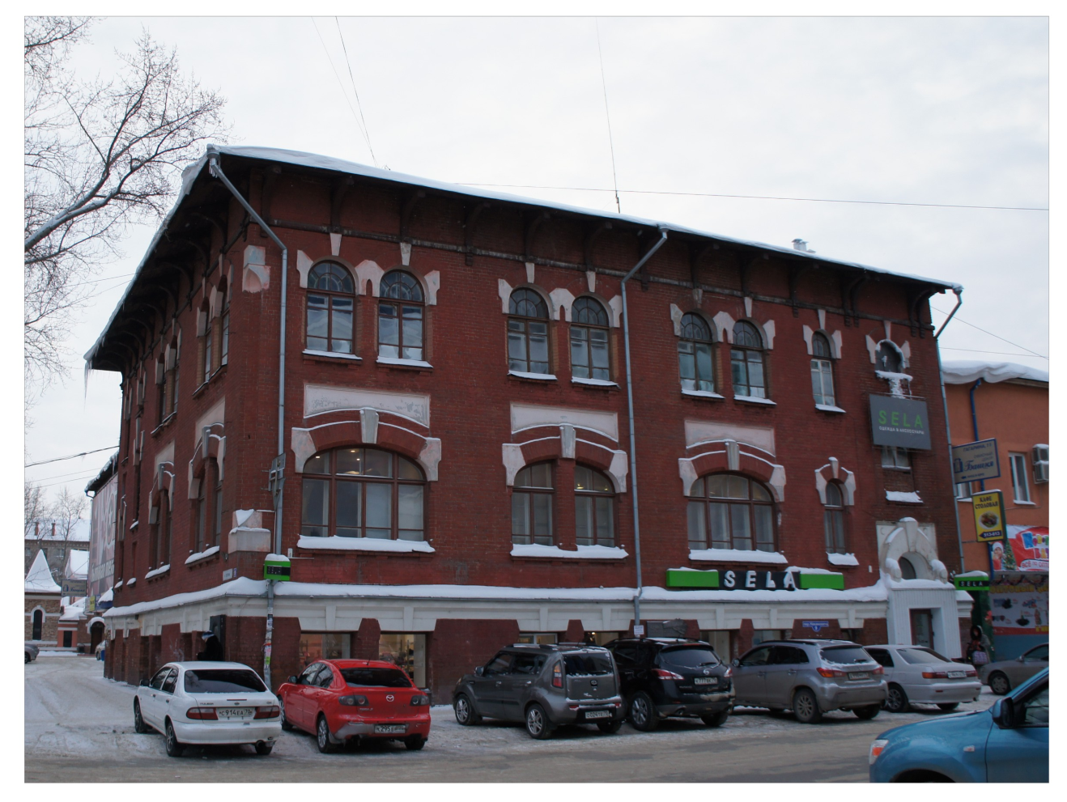

1 | 5 | . | 1 | 1 | . | 2 | 0 | 1 | 5
Дата съемки (число, месяц, год)

1. Сведения о наименовании объекта культурного наследия
Дом Сибирского товарищества печатного дела

2. Сведения о времени возникновения или дате создания объекта культурного наследия, датах основных изменений (перестроек) данного объекта и (или) датах связанных с ним исторических событий
кон. ХIХ в.
2

3. Сведения о категории историко-культурного значения объекта культурного наследия
Федерального  значения | Регионального  значения | Местного (муниципального)  значения
 | +

4. Сведения о виде объекта культурного наследия
Памятник | Ансамбль | Достопримечательное место
+

5. Номер и дата принятия органом государственной власти решения о включении объекта культурного наследия в единый государственный реестр объектов культурного наследия (памятников истории и культуры) народов Российской Федерации
Решение исполнительного комитета Томского областного Совета народных депутатов от 17.02.1978 № 51 «О дополнительной постановке на охрану памятников истории и культуры Томской области».

6. Сведения о местонахождении объекта культурного наследия (адрес объекта или при его отсутствии описание местоположения объекта)
Томская область, г. Томск, Советский район, Гагарина улица, 9 угол Нахановича переулок, 9 (ранее сложившийся адрес по акту включения в единый государственный реестр объектов культурного наследия (памятников истории и культуры) народов Российской Федерации: г. Томск, ул. Гагарина, 11)

7. Сведения о границах территории объекта культурного наследия, включенного в единый государственный реестр объектов культурного наследия (памятников истории и культуры) народов Российской Федерации
Границы территории объекта культурного наследия утверждены приказом Департамента по культуре и туризму Томской области от 16.05.2013 № 218/01-09 «Об утверждении границ территории объекта культурного наследия (памятника истории и культуры) регионального значения «Дом Сибирского товарищества печатного дела, кон. XIX в.», расположенного по адресу: г. Томск, ул. Гагарина, 9 угол пер. Нахановича, 9»
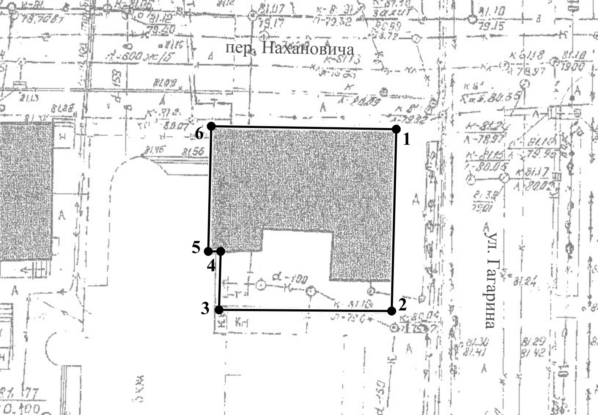
3

8. Описание предмета охраны объекта культурного наследия
1. Местоположение и градостроительная характеристика здания в застройке:
1.1. В планировочной структуре квартала является угловым акцентом застройки; участвует в формировании исторически сложившейся красной линии.
1.2. Условия зрительного восприятия:
- визуальные связи объекта с окружающей исторической застройкой и другими доминантами (нахождение объекта в исторической среде, беспрепятственное визуальное восприятие объекта в сложившейся исторической застройке);
- ценные визуальные точки видового раскрытия объекта (смотровая площадка, открытое пространство, позволяющие видеть объект историко-культурного наследия как целостный объем в окружении исторической застройки);
- условия развития сценария сменяющихся видов объекта (возможность зрительного восприятия объекта со всех сторон, т.е. восприятие объекта во времени и пространстве).
2. Объемно-пространственная композиция здания:
2.1. «П» – образная форма плана (трехэтажного дома - расположенные на южном фасаде крылья в 3 этажа);
2.2. Главный вход в здание и парадная лестница, расположенные с правой стороны северного фасада. В восточном крыле - дополнительная лестница и вход со стороны двора. Первый этаж – цокольный;
2.3. Скатная кровля со свесами более 1 метра;
2.4. Габариты и высотные отметки по цокольному карнизу, и коньку крыши;
2.5. Местоположение, высотные отметки, габариты, конфигурация и оформление дверных и оконных проемов здания: осевое расположение оконных проемов, прямоугольная форма оконных проемов первого этажа, парные окна во втором этаже восточного фасада, объединенные лучковой перемычкой, расположенные на северном фасаде парные и спаренные лучковые оконные проемы. На третьем этаже северного и восточного фасадов парные арочные окна. Оконные проемы с арочным и лучковым завершением на дворовых фасадах;
2.6. Материал и характер заполнения дверных и оконных проемов;
2.7. Внутренняя планировочная структура по несущим конструкциям.
3. Композиция и архитектурно-художественное оформление фасадов, сложившиеся к началу ХХ века:
3.1. выступающий цоколь по всему периметру здания;
3.2. профильный кирпичный карниз, отделяющий цокольный этаж на северном и восточном фасадах;
3.3. декоративное обрамление оконных проемов: замковые камни, оштукатуренные и побеленные элементы декоративного обрамления оконных проемов на 1 и 2 этажах и верхние части во втором и третьем этажах;
3.4. каменное оштукатуренное декоративное обрамление дверного проема главного входа – на северном фасаде здания, его габариты, конфигурация и высотные отметки;
3.5. филенки над оконными проемами второго этажа северного и восточного фасадов, оштукатуренные и побеленные;
3.6. угловое оформление на главном фасаде в виде ниши;
3.7. членение верхней части стены деревянными кронштейнами, поддерживающими свесы крыши.
4. Пространственно-планировочная структура интерьеров здания в пределах капитальных стен и перекрытий:
4.1. Конструкция капитальных фундаментов, стен;
4.2. Материал и техника кирпичной кладки стен, характер обработки фасадной поверхности здания: кладка стен здания из красного глиняного лицевого кирпича без штукатурки, частично оштукатуренные и побеленные декоративные элементы северного и южного фасадов.

4

5. Историческая и функциональная ценность объекта связана в первую очередь с историческими событиями и историческими этапами, происходившими в стенах Дома сибирского товарищества печатного дела, а также с известными замечательными именами общественных политических и культурных деятелей, связанными с историей типографского дела в Томске:
5.1. Дом печатного товарищества построен по проекту архитектора В.Ф. Оржешко;
5.2. В 1911 г. в здании располагался самый крупный в Томске центр полиграфического производства, в состав которого входили типография, оснащенная паровым двигателем, литография и единственная в городе цинкография и переплетная;
5.3. С 1917 – 1919 г.г. работал главным редактором газеты «Сибирская жизнь» выдающийся этнограф, археолог и публицист А.В. Адрианов;
5.4. С 1918 – 1920 г.г. работал редактором газеты «Знамя революции» В.Д. Вегман.

Предмет охраны объекта культурного наследия утвержден приказом Департамента по культуре и туризму Томской области 21.05.2013 № 237/01-09 «Об утверждении предмета охраны объекта культурного наследия (памятника истории и культуры) регионального значения «Дом Сибирского товарищества печатного дела, кон. XIX в.», расположенного по адресу: Томская область, г. Томск, ул. Гагарина, 9 угол пер. Нахановича, 9»

9. Сведения о наличии зон охраны данного объекта культурного наследия с указанием номера и даты принятия органом государственной власти акта об утверждении указанных зон либо информация о расположении данного объекта культурного наследия в границах зон охраны иного объекта культурного наследия
Зоны охраны объектов культурного наследия «ОЗР 1-19» и «ЗРР 4-18», установленные постановлением Администрации Томской области от 14.06.2012 № 226а «Об утверждении границ зон охраны объектов культурного наследия, расположенных на территории г. Томска, режимов использования земель и градостроительных регламентов в границах данных зон охраны»

Всего в паспорте листов | 4

Уполномоченное должностное лицо органа охраны объектов культурного наследия
Председатель Комитета по охране объектов культурного наследия Томской области |  | Е.В. Перетягина
должность | подпись | инициалы, фамилия

М.П.

2 | 6 | . | 1 | 0 | . | 2 | 0 | 1 | 8
Дата оформления паспорта
(число, месяц, год)

